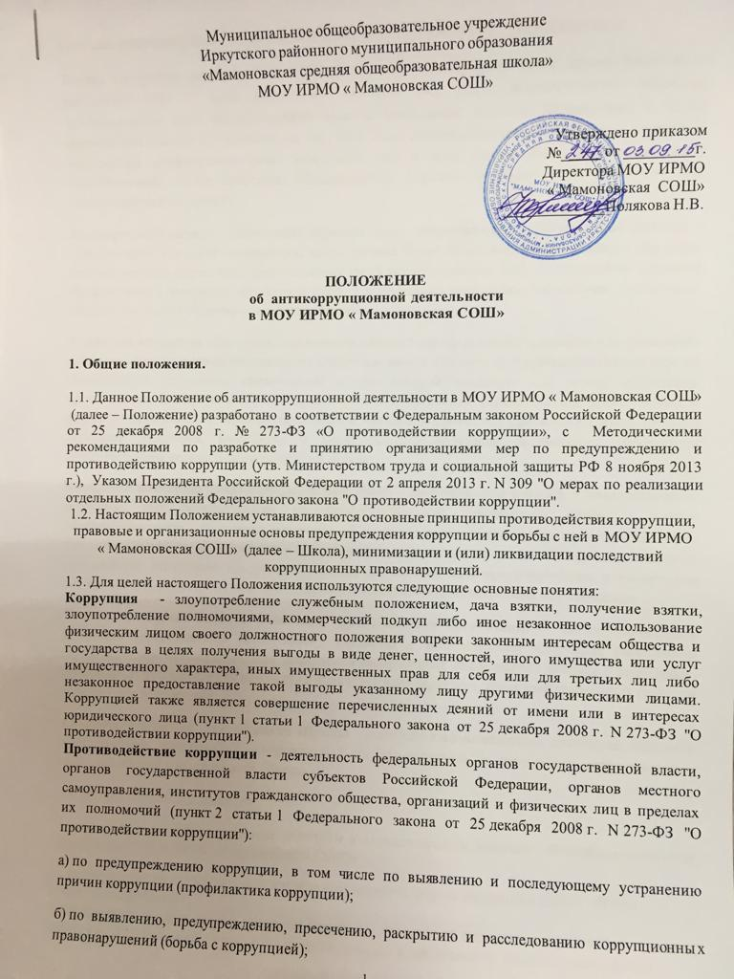
в) по минимизации и (или) ликвидации последствий коррупционных правонарушений.
Взятка - получение должностным лицом лично или через посредника денег, ценных бумаг, иного имущества либо в виде незаконных оказания ему услуг имущественного характера, предоставления иных имущественных прав за совершение действий (бездействие) в пользу взяткодателя или представляемых им лиц, если такие действия (бездействие) входят в служебные полномочия должностного лица либо, если оно в силу должностного положения может способствовать таким действиям (бездействию), а равно за общее покровительство или попустительство по службе.
Коммерческий подкуп - незаконные передача лицу, выполняющему управленческие функции в коммерческой или иной организации, денег, ценных бумаг, иного имущества, оказание ему услуг имущественного характера, предоставление иных имущественных прав за совершение действий (бездействие) в интересах дающего в связи с занимаемым этим лицом служебным положением (часть 1 статьи 204 Уголовного кодекса Российской Федерации).
Конфликт интересов - ситуация, при которой личная заинтересованность (прямая или косвенная) работника (представителя организации) влияет или может повлиять на надлежащее исполнение им должностных (трудовых) обязанностей и при которой возникает или может возникнуть противоречие между личной заинтересованностью работника (представителя организации) и правами и законными интересами организации, способное привести к причинению вреда правам и законным интересам, имуществу и (или) деловой репутации организации, работником (представителем организации) которой он является.
Конфликт интересов педагогического работника - ситуация, при которой у педагогического работника при осуществлении им профессиональной деятельности возникает личная заинтересованность в получении материальной выгоды или иного преимущества и которая влияет или может повлиять на надлежащее исполнение педагогическим работником профессиональных обязанностей вследствие противоречия между его личной заинтересованностью и интересами обучающегося, родителей (законных представителей) несовершеннолетних обучающихся.
Личная заинтересованность работника (представителя организации) - заинтересованность работника (представителя организации), связанная с возможностью получения работником (представителем организации) при исполнении должностных обязанностей доходов в виде денег, ценностей, иного имущества или услуг имущественного характера, иных имущественных прав для себя или для третьих лиц.
Антикоррупционная деятельность Школы - комплекс взаимосвязанных принципов, процедур и конкретных мероприятий, направленных на профилактику и пресечение коррупционных правонарушений в деятельности Школы.
1.4. Целью Положения является:
- реализация антикоррупционной политики в муниципальном казенном общеобразовательном учреждении МОУ ИРМО «Мамоновская СОШ»
- недопущение предпосылок, исключение возможности фактов коррупции в МОУ ИРМО «Мамоновская СОШ»;
- обеспечение защиты прав и законных интересов граждан от негативных процессов и явлений, связанных с коррупцией, укрепление доверия граждан к деятельности администрации школы.
1.5. Нормами Положения должны руководствоваться все работники Школы вне зависимости от занимаемой должности. Школа обязана создать, необходимые условия для полной реализации установок Положения.
Гражданин, поступающий на работу в Школу (в дальнейшем - Работник), знакомится с Положением под роспись и соблюдает его требования в процессе своей деятельности.
1.6. Утвержденное Положение доводится до сведения всех работников Школы. Положение размещается на официальном сайте Школы в сети Интернет.
1.7. Знание и соблюдение работниками Положения является одним из критериев оценки понимания работниками общественного долга, нетерпимости к нарушениям общественных интересов.

2. Основные антикоррупционные мероприятия и порядок их выполнения

2.1. Основные принципы противодействия коррупции в Школе:
- принцип соответствия деятельности Школы действующему законодательству и общепринятым нормам (соответствие реализуемых антикоррупционных мероприятий Конституции Российской Федерации, заключенным Российской Федерацией международным договорам, законодательству Российской Федерации, Иркутской области и иным нормативным правовым актам, применимым к организации);
- принцип личного примера руководства (ключевая роль руководства Школы в формировании культуры нетерпимости к коррупции и в создании внутриорганизационной системы предупреждения и противодействия коррупции);
- принцип вовлеченности работников (информированность работников Школы о положениях антикоррупционного законодательства и их активное участие в формировании и реализации антикоррупционных стандартов и процедур);
- принцип эффективности антикоррупционных процедур (применение таких антикоррупционных мероприятий, которые имеют низкую стоимость, обеспечивают простоту реализации и приносят значимый результат);
-принцип ответственности и неотвратимости наказания (неотвратимость наказания для работников организации вне зависимости от занимаемой должности, стажа работы и иных условий в случае совершения ими коррупционных правонарушений в связи с исполнением трудовых обязанностей, а также персональная ответственность руководства организации за реализацию внутриорганизационной антикоррупционной политики);
- принцип постоянного контроля и регулярного мониторинга (регулярное осуществление мониторинга эффективности внедренных антикоррупционных стандартов и процедур, а также контроля за их исполнением).
2.2. Антикоррупционная деятельность Школы строится на основе Плана мероприятий по противодействию коррупции (далее – План), который разрабатывается ежегодно Комиссией по противодействию коррупции и включает перечень конкретных мероприятий, которые Школа планирует реализовать в целях предупреждения и противодействия коррупции.
План утверждается и вводится в действие приказом директора Школы.
2.3. Антикоррупционная деятельность Школы строится по следующим направлениям:
- предупреждение коррупционных правонарушений, минимизация и (или) ликвидация их последствий, создание условий, затрудняющих возможность коррупционного поведения и обеспечивающих снижение уровня коррупции;
- оптимизация и конкретизация полномочий должностных лиц;
- установление взаимодействия с гражданами и институтами гражданского общества в целях реализации антикоррупционной политики;
- формирование антикоррупционного сознания участников образовательного процесса;
- обеспечение неотвратимости ответственности за совершение коррупционных правонарушений;
- повышение эффективности управления, качества и доступности предоставляемых школой образовательных услуг;
- содействие реализации прав граждан на доступ к информации о деятельности школы.
2.4. Профилактика коррупции осуществляется путем применения следующих основных мер:
- формирование у всех участников образовательного процесса нетерпимости к коррупционному поведению;
- проведение мониторинга всех локальных актов, принимаемых в Школе, на предмет соответствия действующему законодательству;
- проведение мероприятий по разъяснению работникам Школы, учащимся и их родителям (законным представителям) законодательства в сфере противодействия коррупции.
2.5. Повышению эффективности противодействия коррупции достигается путем применения следующих основных мер:
- создание механизма взаимодействия с муниципальными и общественными комиссиями по вопросам противодействия коррупции, а также с гражданами и институтами гражданского общества;
- принятие административных и иных мер, направленных на привлечение работников и родителей (законных представителей) обучающихся к более активному участию в противодействии коррупции, на формирование в коллективе и у родителей (законных представителей) учащихся негативного отношения к коррупционному поведению;
- совершенствование системы и структуры органов самоуправления;
- обеспечение доступа работников школы и родителей (законных представителей) обучающихся к информации о деятельности органов управления и самоуправления;
- конкретизация полномочий педагогических, непедагогических и руководящих работников Школы, которые должны быть отражены в должностных инструкциях;
- уведомление в письменной форме работниками Школы администрации и Комиссии по противодействию коррупции обо всех случаях обращения к ним каких-либо лиц в целях склонения их к совершению коррупционных правонарушений;
- обеспечение возможности уведомления родителями (законными представителями) учащихся администрации Школы и/или Комиссии по противодействию коррупции обо всех случаях вымогания у них взяток работниками Школы, склонению к коррупционному поведению;
- ознакомление участников образовательного процесса с требованиями законодательства и локальными актами Школы по вопросам противодействия коррупции, порядком их применения в деятельности Школы;
- выявление и разрешение конфликта интересов при выполнении трудовых обязанностей;
- взаимодействие с правоохранительными органами по вопросам профилактики и противодействия коррупции;
- юридическая ответственность за совершение коррупционных правонарушений.

3. Комиссия по противодействию коррупции

3.1. Общее руководство мероприятиями, направленными на противодействие коррупции, осуществляют Комиссия по противодействию коррупции (далее – Комиссия), которая при осуществлении своей деятельности руководствуется Конституцией Российской Федерации, федеральными законами, постановлениями Правительства Российской Федерации, указами Президента Российской Федерации, Уставом Школы, настоящим Положением и иными локальными актами учреждения.
3.2. Основными целями и задачами Комиссии являются:
- осуществление противодействия коррупции в пределах установленных полномочий;
- выявление и изучение причин, порождающих коррупцию;
- координация мероприятий по противодействию коррупции в Школе, в том числе внесение предложений о мерах по противодействию незаконному обогащению, взяточничеству, хищению и иным злоупотреблениям сотрудников Школы;
- обеспечение соблюдения сотрудниками общепризнанных этических норм при исполнении трудовых обязанностей;
- составление плана мероприятий по противодействию коррупции.
3.3. Основные направления деятельности Комиссии:
- разработка и реализация мер, направленных на профилактику коррупции;
- проведение антикоррупционной экспертизы приказов и локальных актов Школы;
- организация работы с работниками Школы, направленной на формирование устойчивых морально-нравственных качеств и правовых основ предупреждения коррупции;
- прием и рассмотрение сообщений о случаях склонения работников Школы к совершению коррупционных правонарушений, а также о случаях совершения коррупционных правонарушений работниками или иными лицами;
- анализ обращений граждан на предмет наличия информации о фактах коррупции;
- контроль за размещением заказа для нужд учреждения, выполнением контрактных (договорных) обязательств, обеспечение прозрачности процедур закупок;
- контроль за эффективностью управлением имуществом Школы;
- контроль за обеспечением доступа граждан к информации о деятельности Школы;
- взаимодействие с правоохранительными органами по реализации мер, направленных на предупреждение (профилактику) коррупции и на выявление субъектов коррупционных правонарушений.
3.4. Структура и порядок деятельности Комиссии
3.4.1. Комиссия создается на начало учебного года и действует в период с 1 сентября по 31 августа (включительно).
Комиссия состоит из 4 человек, в состав Комиссии обязательно входят председатель профсоюзного комитета Школы, представители педагогических и непедагогических работников Школы, представитель родительской общественности.
Состав Комиссии утверждается приказом директора Школы.
3.4.2. Комиссия состоит из 4 человек: председателя комиссии, заместителя председателя комиссии, секретаря комиссии и членов Комиссии.
Председатель и секретарь комиссии избираются из числа членов комиссии на первом заседании комиссии.
Члены Комиссии осуществляют свою деятельность на общественной основе.
3.4.3. Председатель комиссии:
- осуществляет общее руководство деятельностью Комиссии;
- определяет место, время проведения и повестку дня заседания Комиссии;
- на основе предложений членов Комиссии формирует план работы Комиссии на текущий учебный год и повестку дня его очередного заседания;
- информирует директора Школы о результатах работы Комиссии;
- представляет Комиссию в отношениях с работниками Школы, учащимися и их родителями (законными представителями) по вопросам, относящимся к ее компетенции;
- дает соответствующие поручения секретарю и членам Комиссии, осуществляет контроль за их выполнением.
3.4.4. При отсутствии председателя комиссии его функции осуществляет заместитель председателя комиссии.
3.4.5. Секретарь Комиссии:
- организует подготовку материалов к заседанию Комиссии, а также проектов её решений;
- информирует членов Комиссии о месте, времени проведения и повестке дня очередного заседания, обеспечивает необходимыми справочно-информационными материалами;
- ведет протокол заседания Комиссии;
- ведет учет поступивших докладных записок, передачу выписок из протокола Комиссии и выполняет иные поручения председателя комиссии, данные в пределах его полномочий.
При отсутствии секретаря Комиссии его функции возлагаются на одного из членов Комиссии или иное лицо по поручению председателя Комиссии.
3.4.6. Члены Комиссии по противодействию коррупции:
- вносят председателю Комиссии предложения по формированию повестки дня заседаний;
- вносят предложения по формированию плана работы;
- в пределах своей компетенции, принимают участие в работе Комиссии, а также осуществляют подготовку материалов по вопросам заседаний;
- в случае невозможности лично присутствовать на заседаниях Комиссии, вправе излагать свое мнение по рассматриваемым вопросам в форме заявления на имя председателя Комиссии, которое учитывается при принятии решения;
- участвуют в реализации принятых Комиссией решений.
3.4.7. Члены Комиссии обладают равными правами при обсуждении рассматриваемых на заседании вопросов.
Комиссия правомочна принимать решения, если на ее заседании присутствуют не менее половины ее членов.
Решения Комиссии принимаются на заседании открытым голосованием простым большинством голосов присутствующих на заседании членов Комиссии. При равном количестве голосов голос председателя комиссии является решающим.
Решения оформляются протоколом, который подписывают все присутствующие на заседании члены Комиссии, и при необходимости, реализуются путем принятия соответствующих приказов и распоряжений директора Школы, если иное не предусмотрено действующим законодательством.
В случае несогласия с принятым решением, член Комиссии вправе в письменном виде изложить особое мнение, которое подлежит приобщению к протоколу.
3.4.8. Заседания Комиссии проводятся не реже двух раз в год; обязательно оформляется протокол заседания. Заседания могут быть как закрытыми, так и открытыми. По решению Комиссии на заседания могут приглашаться работники Школы или представители общественности.
Внеочередное заседание проводится по предложению любого члена Комиссии и/или по обращению участника образовательного процесса.
3.5. Члены Комиссии добровольно принимают на себя обязательства о неразглашении сведений, затрагивающих честь и достоинство граждан, и другой конфиденциальной информации, которая рассматривается (рассматривалась) Комиссией. Информация, полученная Комиссией, может быть использована только в порядке, предусмотренном федеральным законодательством об информации, информатизации и защите информации.
3.6. В компетенцию Комиссии по противодействию коррупции не входит координация деятельности правоохранительных органов по борьбе с преступностью, участие в осуществлении прокурорского надзора, оперативно-розыскной и следственной работы правоохранительных органов.
3.7. Комиссия может быть упразднена на основании решения руководителя МОУ ИРМО «Мамоновская СОШ» в соответствии с действующим законодательством РФ.

4. Ответственность

4.1. Работники Школы за совершение коррупционных правонарушений несут уголовную, административную, гражданско-правовую и дисциплинарную ответственность в соответствии с законодательством Российской Федерации.
4.2. В случае, если от имени или в интересах юридического лица осуществляются организация, подготовка и совершение коррупционных правонарушений или правонарушений, создающих условия для совершения коррупционных правонарушений, к юридическому лицу могут быть применены меры ответственности в соответствии с законодательством Российской Федерации.
4.3. Применение за коррупционное правонарушение мер ответственности к юридическому лицу не освобождает от ответственности за данное коррупционное правонарушение виновное физическое лицо, равно как и привлечение к уголовной или иной ответственности за коррупционное правонарушение физического лица не освобождает от ответственности за данное коррупционное правонарушение юридическое лицо.
5.Антикоррупционное образование и пропаганда:
5.1. Для решения задач по формированию антикоррупционного мировоззрения, повышения уровня правосознания и правовой культуры, в МОУ ИРМО « Мамоновская СОШ»
в установленном порядке организуется изучение правовых и морально- этических аспектов деятельности.
5.2.Организация антикоррупционного образования осуществляется антикоррупционной рабочей группой по противодействию коррупции в МОУ ИРМО « Мамоновская СОШ»

5.3. Антикоррупционная пропаганда представляет собой целенаправленную деятельность средств массовой информации, содержанием которой являются просветительская работа в МОУ ИРМО « Мамоновская СОШ»
по вопросам противостояния коррупции в любых ее проявлениях, воспитания у граждан чувства гражданской ответственности, укрепление доверия к власти.
5.4.Организация антикоррупционной пропаганды осуществляется в соответствии с законодательством Российской Федерации во взаимодействии с государственными органами Иркутского муниципального района, правоохранительными органами и общественными объединениями.
6.Внедрение антикоррупционнных механизмов:
6.1. Проведение совещания с работниками школы по вопросам антикоррупционной политики в образовании.
6.2. Усиление воспитательной и разъяснительной работы среди административного и
педагогического состава работников МОУ ИРМО « Мамоновская СОШ»
по недопущению фактов вымогательств и получения денежных средств при сдаче экзаменов.
6.3. Проведение проверок целевого использования средств, выделенных в рамках приоритетного национального проекта «Образование».
6.4. Участие в комплексных проверках ОУ по порядку привлечения внебюджетных средств и их целевому использованию.
6.5.Усиление контроля за ведением документов строгой отчетности в МОУ ИРМО «Мамоновская СОШ»
- выявление нарушений инструкций и указаний по ведению классных журналов, книг учета и выдачи аттестатов соответствующего уровня образования;
- выявление недостаточного количества и низкого качества локальных актов общеобразовательного учреждения, регламентирующих итоговую и промежуточную аттестацию обучающихся.
- принятие дисциплинарных взысканий к лицам, допустившим нарушения.
6.6.Анализ состояния работы и мер по предупреждению коррупционных правонарушений в МОУ ИРМО «Мамоновская СОШ»
6.7. Проведение анкетирования и подведение итогов анонимного анкетирования учащихся на предмет выявления фактов коррупционных правонарушений и обобщение вопроса на заседании рабочей группы по реализации антикоррупционной политики.
6.8.Анализ заявлений, обращений граждан на предмет наличия в них информации о фактах коррупции в МОУ ИРМО «Мамоновская СОШ» Принятие по результатам проверок организационных мер, направленных на предупреждение подобных фактов.
6.9. Проведение комплексных целевых проверок на предмет выявления допускаемых нарушений при организации ЕГЭ.
6.10.Обеспечение работы телефона «горячей линии» в период подготовки к итоговой аттестации по форме Единого государственного экзамена.
7. Заключительные положения
7.1. Настоящее Положение вступает в силу с момента его утверждения приказом директора МОУ ИРМО «Мамоновская СОШ».

